Java：

1. throw与throws的区别；
2. JDBC中createStatement()与prepareStatement() 的区别，两者各自的优缺点及适用情况
3. JDBC的整个连接流程及代码演示
4. 重写与重载区别
5. 接口与抽象类区别
6. 重写规则？抽象类作用？子类实现接口规则；this指向；继承规则。（针对Servlet中的子父类之间的互相调用）
7. Varchar和char的区别
8. Map map = new HashMap();int num = (int)map.get(“key1”);
9. 为什么会抛出NullPointerException,空指针异常？Integer num = (Integer)map.get(“key1”)则不会（null不能赋给int，但高级引用类型Integer可以）

10、重定向的工作原理和解决方案

11、多个Servlet之间数据共享实现方案：

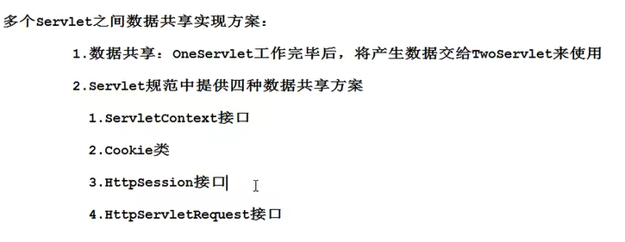

12、Cookie销毁时机

13、HttpSession与Cookie区别

14、MySQL中常见的几种日志：

zhuanlan.zhihu.com/p/150105821?from_voters_page=true

编程注意事项：

*要让某一变量在当前类中的多个方法使用，可以将方法中的局部变量提升为当前类文件的属性；

*抽象类作用：降低接口实现类对接口实现过程难度，将接口中不需要使用的抽象方法交给抽象类来完成，接口实现则只需要对接口需要方法进行重写

*静态资源文件和动态资源文件

